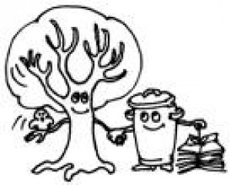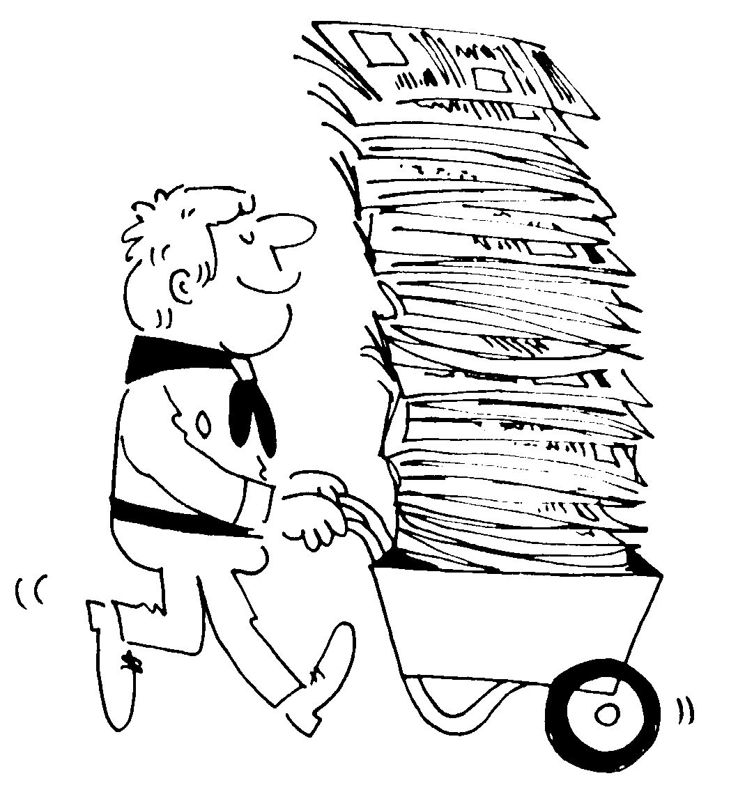**A PAPÍRGYŰJTÉS EREDMÉNYEI**

**ALSÓ TAGOZAT**

|  |  |  |  |  |  |  |  |  |  |  |  |  |
| --- | --- | --- | --- | --- | --- | --- | --- | --- | --- | --- | --- | --- |
| **OSZTÁLY** | 1. **A** | **1.B** | **1.C** | **2. A** | **2.B** | **2.C** | **3. A** | **3.B** | **3.C** | **4. A** | **4.B** | **4.C** |
| **ÖSSZESEN** | 483 kg | 130 kg | 301 kg | 429 kg | 649 kg | 598 kg | 386 kg | 326 kg | 837 kg. | 212 kg | 942 kg | 616 kg |
| **FŐ** | 20 | 26 | 20 | 28 | 28 | 28 | 27 | 28 | 28 | 26 | 28 | 28 |
| **ÁTLAG** | 24,1 kg | 5 kg | 15 kg | 15,3 kg | 23 kg | 21,3 kg | 14,3 kg | 11,7 kg | 30 kg | 8,1 kg | 33,7 kg | 22 kg |
| **HELYEZÉS** | **6.** | **12.** | **10.** | **7.** | **3.** | **5.** | **8.** | **9.** | **2.** | **11.** |  | **4.** |

**FELSŐ TAGOZAT**

|  |  |  |  |  |  |  |  |  |  |  |  |  |  |  |  |
| --- | --- | --- | --- | --- | --- | --- | --- | --- | --- | --- | --- | --- | --- | --- | --- |
| **OSZTÁLY** | **5. A** | **5.B** | **5.C** | **5.D** | **6. A** | **6.B** | **6.C** | **6.D** | **7. A** | **7. B** | **7. C** | **7. D** | **8. A** | **8.C** | **8.D** |
| **ÖSSZESEN** | 243 kg | 137 kg | 254 kg | 638 kg | 1135kg | 353 kg | 1076kg | 941 kg | 96 kg | 205 kg | 238 kg | 158 kg | 37 kg | 425 kg | 277 kg |
| **FŐ** | 23 | 22 | 19 | 28 | 22 | 27 | 23 | 32 | 21 | 20 | 17 | 15 | 27 | 24 | 23 |
| **ÁTLAG** | 10,5 kg | 6,2 kg | 13,3 kg | 22,8 kg | 51,6 kg | 13 kg | 46,8 kg | 29,4 kg | 4,5 kg | 10,2 kg | 14 kg | 10,5 kg | 1,3 kg | 17,7 kg | 12 kg |
| **HELYEZÉS** | **9.** | **13.** | **8.** | **4.** | **1.** | **6.** | **2.** | **3.** | **14.** | **11.** | **10.** | **12.** | **15.** | **5.** | **7.** |